ক্রমিক নং | নাম | পদবী | বিষয় | শিক্ষাগত যোগ্যতা | ইনডেক্স নম্বর | মোবাইল নম্বর | ছবি
০১ | আকতার হোসেন | প্রধান শিক্ষক |  | বিএসসি | ২৮০৫৬৪ | ০১৭১৯১৭২৩৭৩ | 
০২ | বিধান চন্দ্র মন্ডল | সহকারি প্রধান শিক্ষক |  | বিএসসি | ২৮০২৮৫ | ০১৯৮০২৯০৪১৮ | 
০৩ | আবুল কাশেম | সহকারি শিক্ষক | জীববিজ্ঞান | বিএসসি | ৪৭৭১৬৪ | ০১৯৫০২৩২৮২৪ | 
০৪ | মোঃ মতিউর রহমান | সহকারি শিক্ষক | ইসলাম শিক্ষা | কামিল | ৪৮৪৯৫৭ | ০১৯২৪৮৮১৯৩৫ | 
০৫ | রেনুকা বিশ্বাস | সহকারি শিক্ষক | হিন্দু ধর্ম শিক্ষা | বিএ | ৪৮৪৯৫৬ | ০১৭২৮৭২৩০০৩৯ | 
০৬ | আকতার হোসনে মীর | সহকারি শিক্ষক | তথ্য ও যোগাযোগ প্রযুক্তি | এম এ | ১০০১৭৪২ | ০১৯১৩৮৪৪২২৭ | 
০৭ | নাজমুন নাহার | সহকারি শিক্ষক | ইংরেজি | এম এ | ১১০৭৪৫৮ | ০১৯৩৩১৩০২৫৭ | 
০৮ | মুনমুন পারভীন | সহকারি শিক্ষক | বাংলা | এম এ | ১১১৯৫৩২ | ০১৯৪৬১৬০৩৬৮ | 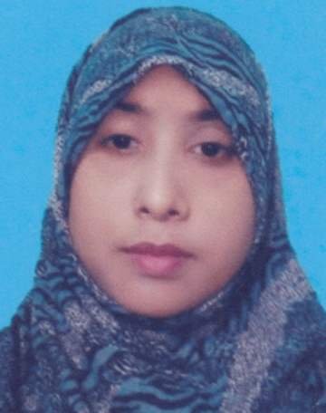
০৯ | হরেন্দ্রনাথ চক্রবত্তী | সহকারি শিক্ষক | কৃষি শিক্ষা | এমএসসি | ১১২৫৩৮৩ | ০১৭১০৮২২০৮৬ | 
১০ | মোঃ শহিদুল ইসলাম | সহকারি শিক্ষক | ইংরেজি | এমএ | ১১৪৭৭২০ | ০১৬৮০১৭৬২৪৯ | 
১১ | মুনজিলা রহমান সাথী | সহকারি শিক্ষক | বাংলা | এম এ | ১১৫৬১৬৫ | ০১৬১৭৯৯৯৯১৭ | 
১২ | শাহিনুর বেগম | সহকারি শিক্ষক | গ্রন্থাগার ও তথ্যবিজ্ঞান | এমএ | ১১২১৫৪০ | ০১৯৮১৩২৩৯৮৪ | 
১৩ | সাবিহা মাহবুবা | সহকারি শিক্ষক | ব্যবসায় শিক্ষা | এম বি এস | ১১৪৭৬৭৯ | ০১৭৩৫৮২৭৭৬৬ | 
১৪ | মোঃ শহিদুল ইসলাম | সহকারি শিক্ষক | ব্যবসায় শিক্ষা | এম বি এস | ৫৬৮৭৪০৭১ | ০১৭৬৩৭২৩৩২৩ | 
১৫ | আরতী মন্ডল | সহকারি শিক্ষক | সামাজিক বিজ্ঞান | এম এ | ৫৬৮৬৮২৯১ | ০১৯৪০৮২৮৩৯৩ | 
১৬ | মোঃ তানজিল আহম্মদ | সহকারি শিক্ষক | গণিত | এম এসসি | ৫৬৯১৬৭৮৫ | ০১৩১৫৫০৫৮৮১ | 
১৭ | শহীদুল ইসলাম | অফিস সহকারি কাম কম্পিউটার অপারেটর |  | এমএসএস | ১০৩৮৯৯৫ | ০১৯৩৩১৪৮৩১৫ | 
১৮ | মোঃ জাকির হোসেন বেপারী | অফিস সহায়ক |  | ৮ম | ৭৩১৪১৩ | ০১৯১৫৪৯৯৩৩৬ | 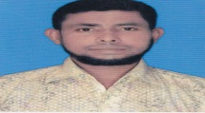
১৯ | মোঃ আল আমিন হোসেন | নৈশ প্রহরী |  | এইচ এস সি | ৫৬৮৪৯৬৮৩ | ০১৮৮১৫৩৭৬৩৩ | 
২০ | মোঃ শাহ আলম | নিরাপত্তাকর্মী |  | এসএসসি | ৫৬৮৪৯৭৬৩ | ০১৭৫০৪০৪০২৭ | 
২১ | সুলতানা | পরিচ্ছন্নতা কর্মী |  | দাখিল | ৫৬৮৫৬১৮৭ | ০১৭৪২৫৬৪০০৭ | 